SOLUNUM SİSTEMİ FİZYOLOJİSİ
Solunum Sistemi Fonksiyonları:
- Oksijen sağlanması
- Karbondioksitin atılması
- Kan hidrojen iyon konsantrasyonunun (pH) düzenlenmesi
- Ses çıkarılması
- Mikroorganizmalara karşı savunma
- Kandaki bazı kimyasal maddelerin pulmoner kapiller kandan alınması, üretilmesi ve kana verilmesi
- Kan pıhtılarının tutulması ve eritilmesi

Solunum Sistemi, Yapı-Fonksiyon İlişkisi:
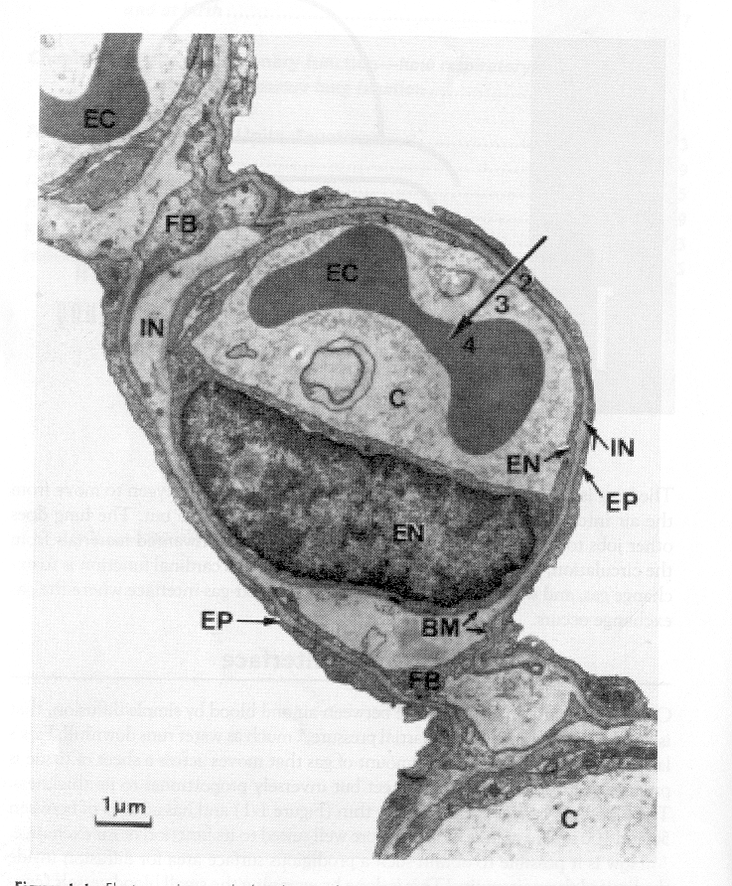
Şekil 6-1. Solunum Membranı (8). Büyük ok, alveolden, eritrosit içine gaz akışını göstermektedir. C: Pulmoner kapiller, EC: Alyuvar, EN: Kapiller Endoteli, IN: Hücrelerarası boşluk, EP: Alveol epiteli, BM: Bazal Membran, FB: Fibroblast.

Solunum sisteminin temel yapı birimi solunum membranıdır. Bu membran, alveol epiteli, alveol epiteli bazal membranı, hücrelerarası boşluk, kapiller endoteli bazal membranı ve kapiller endotelinden oluşur. Bazıları alveol epiteli üzerindeki ince sıvı tabakası ve sürfaktanı altıncı tabaka olarak sayarlar. Yarım mikrondan ince olan bu membran yan yana geldiğinde yaklaşık olarak 150-400 m²’lik bir alan oluşturur. Diffüzyon kurallarına göre gaz alışverişinin meydana geldiği bu membranın alveol tarafına havanın solunum yollarından iletilmesi ve çıkarılması ventilasyon ile gerçekleşir.
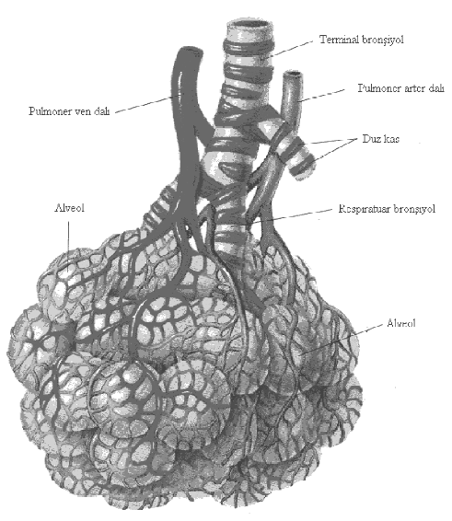
Şekil 6-2. Solunum yolları ve pulmoner damarlar (9).

Solunum yolları işlevleri
Havayı akciğerlere ileten hava yolları burundan başlar, akciğere kadar 23 kez ikişer ikişer dallanarak, trakea ve bunun dallanması bronş ve bronşiyoller aracılığıyla çoğalır. İlk 16 dallanma kan-gaz bariyeri içermez ve gaz alışverişinin olmadığı bu bölgeye anatomik ölü boşluk denir. Bu iletici zondaki en küçük havayolu terminal bronşiyol olarak adlandırılır. 17. generasyonla birlikte hava yolları iletim fonksiyonlarına ek olarak alveol yapısı içerdiklerinden gaz alışveriş fonksiyonuna da sahip olurlar.
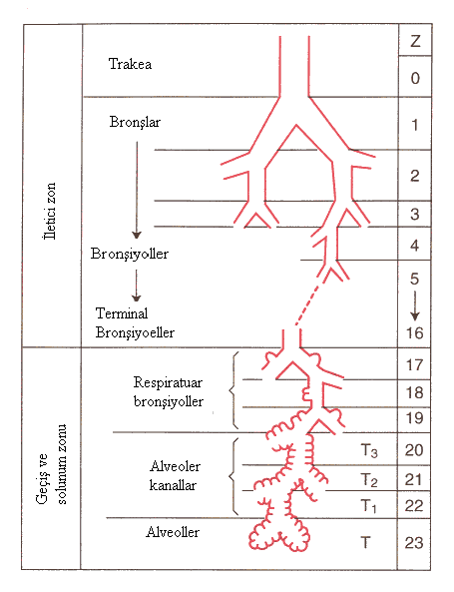
Şekil 6-3. Solunum yolları (8).
Solunum yolları aracılığı ile havanın alveollere girip çıkabilmesinde en önemli problem hava yollarının açık tutulabilmesidir. Trakea, yapısının yaklaşık 5/6’sı kıkırdak halka olduğundan en sorunsuz kesimdir. Kıkırdak halkanın yoğunluğu bronş ve devam eden bronşiyollerde giderek azalır ve çapı 1,5 mm.den küçük bronşiyollerde tamamen kaybolur. Kıkırdak halka içermeyen bronşiyoller akciğer bağ dokusu ile kaplıdır ve çapları akciğer hacmine bağımlıdır. Bu solunum yolu kesimlerinin açık kalmasını sağlayan kuvvet duvarlarının rijiditesi değil, alveolleri de açık tutan basınçtır.
Bronş ve bronşiyollerin duvarı ayrıca düz kas içerir. Respiratuar bronşiyollerden bronşiyollere doğru düz kas kitlesi giderek artar ve bronşiyollerin duvarı neredeyse tamamen düz kaslardan oluşmuştur. Bu durum obstrüktif akciğer hastalıklarının oluşumunda önemli faktörlerden biridir.
Solunum yollarının hemen hemen tamamı lümeni nemli tutan mukus tabakasına sahiptir. Mukus kanal boyunca bulunan epitelyal hücreler arasındaki goblet hücrelerden ve submukozal hücrelerden salgılanır. Bu hücrelerden mukus sekresyonu yapılabilmesi için Cl⁻‘un lümen içine aktif sekresyonu gereklidir. Mukusun pasajı nemli tutmaktan başka önemli görevleri de vardır. Havadaki ufak partiküllerin alveollere ulaşmasına engel olur. Solunum yollarındaki epitel hücreleri silyalı epitel olup, silyalar saniyede 10-20 kez yukarı doğru hareketle titreşirler. Burundakilerin hareketi ise aşağı doğrudur. Bu sayede mukus tabakası içindeki partiküller farenkse doğru yaklaşık 1 cm/dak hızla uzaklaştırılır ve farenkste balgam oluşur.
Solunum yollarındaki düz kaslar, tüm düz kaslar gibi otonom sinir sistemi tarafından kontrol edilir. Parasempatikler bronkokonstriksiyona, sempatikler bronkodilatasyona neden olur. Bununla beraber solunum yollarında sempatik innervasyon zayıftır. Bronş epitelinde, düz kaslarda ve mast hücrelerinde β₁ ve β₂ adrenerjik reseptörler bulunur. Adrenerjik reseptörler ayrıca kolinerjik sonlanma ve ganglionlarda da bulunur ve asetilkolin salınımını inhibe ederler. Hakim olan reseptör tipi β₂ reseptörlerdir. Bronşiyal ağaçtaki adrenerjik reseptörler sempatik stimülasyon ile salınan dolaşımdaki adrenalin ve noradrenalin tarafından da uyarılırlar ve bronkodilatasyon ile bronşiyal sekresyonda azalmaya neden olurlar. Parasempatiklerin uyarılması solunum yolları düz kaslarının kasılmasına neden olurlar, ayıca solunum yollarının zararlı gaz, toz, sigara dumanı, infeksiyon gibi ajanlarla irrite edilmesi durumunda aktive olarak refleks bronkokonstiriksiyon oluştururlar ve öksürük refleksini başlatırlar. Bronş düz kasları otonom sinir sistemi dışında havayı ilettiği alveole komşu kapillerlere kan getiren pulmoner arterin herhangi bir nedenle tıkanması halinde refleks olarak kasılırlar. Bronş düz kaslarında ayrıca non kolinerjik ve non adrenerjik innervasyon da vardır. Alerji mediatörü olarak bilinen akciğerlerdeki mast hücrelerden salınan histamin, SRS-A (anafilaksinin yavaş etkiyen maddesi) ve lökotrienler bronkokonstriksiyona neden olurlar ve astım patogenezinde önemli role sahiptirler.

VENTİLASYON ve SOLUNUM FONKSİYON TESTLERİ

Ventilasyon, alveollere hava getirme işlemidir. Şekil 6-4’da kavanozun dar ağzı olarak ifade edilmiş olan iletici havayolları anatomik ölü boşluk havasını göstermektedir. Anatomik ölü boşluk havası yaklaşık 150 ml. olup, kg. başına 2 ml. olarak yaklaşık hesaplanabilir. Soluk hacmi yaklaşık 500 ml. ve solunumun frekansı dakikada 12-16’dır. Solunum frekansı 12/dak. olduğunda, pulmoner ventilasyon: 12x500 = 6000 ml./dak olarak hesaplanabilir. Ölü boşluk hacmi düşüldüğünde alveollere ulaşarak kan-gaz bariyerinde gaz değişimine uğrayan hava hacmi, alveoler ventilasyon: (V_{A})= 12x(500-150)=4200 ml./dak. olarak hesaplanabilir.

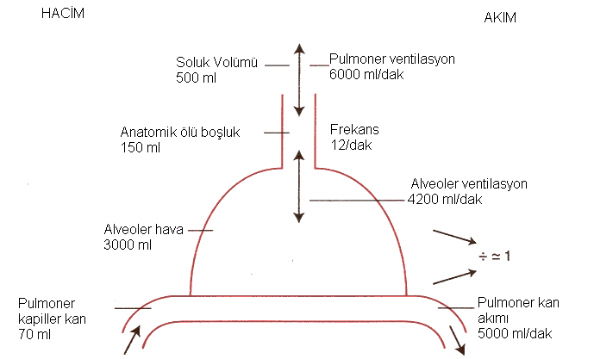
Şekil 6-4. Akciğerlerde hacimler ve akımları gösteren şematik diyagram (8).

Akciğer Volüm ve Kapasiteleri, Solunum Fonksiyon Testleri:
Spirometreler ile ölcülebilen akciğer hacim ve kapasiteleri şunlardır (Verilen değerler 170 cm. boyunda 20 yaşında bir erkek içindir):
A. Akciğer Hacimleri:
1. Soluk Volümü (Tidal Volume, V_{T}): Normal solunum sırasında alınıp verilen hava hacmidir, yaklaşık olarak 500 ml'dir.
2. İnspirasyon Yedek Volümü (Inspiratory Reserve Volume, IRV): Normal bir inspirasyonu takiben alınabilen maksimum hava miktarı olup, yaklaşık olarak 3.000 ml'dir.
3. Ekspirasyon Yedek Volümü (Expiratory Reseve Volume, ERV): Normal bir ekspirasyonu takiben çıkarılabilen maksimum hava miktarı olup, 1.100 ml kadardır.
4. Rezidüel Volüm (Residual Volume, RV): Hiçbir koşulda akciğerlerden çıkarılamayan hava miktarıdır ve yaklaşık 1.200 ml'dir. Spirometreler ile direkt olarak ölçülemez, helyum dilüsyon yöntemi kullanılır.
B. Akciğer Kapasitleri:
1. İnspirasyon Kapasitesi (Inspiratory Capacity, IC): Normal bir ekspirasyon sonrasında alınabilen maksimum hava volümüdür (IC = V_{T} + IRV).
2. Fonksiyonel Rezidüel Kapasite (Functional Residual Capacity, FRC): Normal bir ekspirasyonu takiben akciğerlerde kalan hava volümüdür (FRC = ERV + RV).
3. Vital Kapasite (Vital Capacity, VC): Derin bir inspirasyonu takiben çıkarılabilen toplam hava volümüdür (VC = IRV + V_{T} + ERV).
4. Total Akciğer Kapasitesi (Total Lung Capacity, TLC): Derin bir inspirasyonu takiben akciğerlerdeki toplam hava volümüdür (TLC = IRV + V_{T} + ERV + RV).

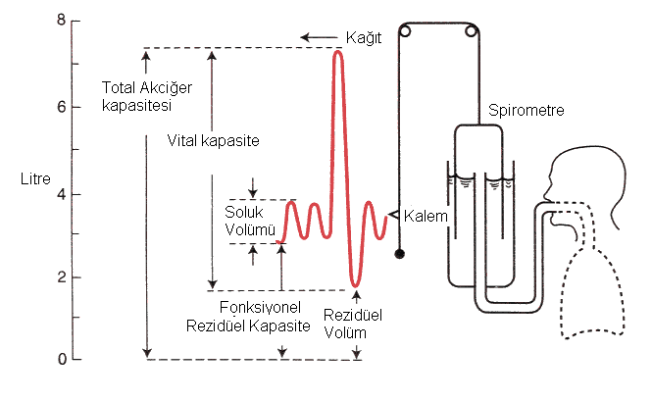
Şekil 6-5. Sulu spirometre ve akciğer volümleri. (8).
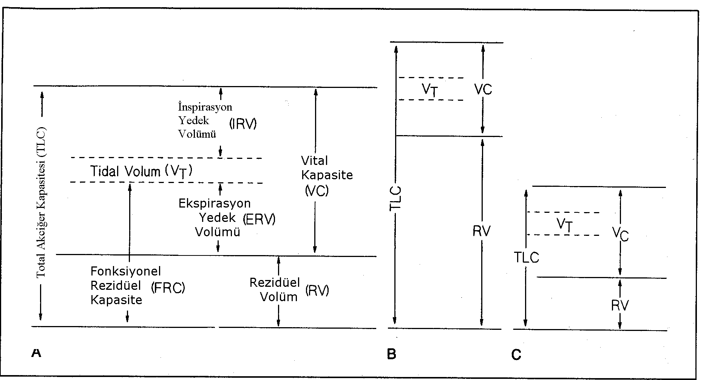
Şekil 6-6. Akciğer volüm ve kapasiteleri (6).

Akciğer volüm ve kapasiteleri primer olarak yaş, cinsiyet ve boy uzunluğu ile değişmektedir. Ölçüm sırasında kişinin pozizyonu kişinın antrene olup olmaması, kilo, ırk gibi faktörler, ortam sıcaklığı ve basıncı gibi fiziksel faktörler akciğer volümleri üzerine etkilidir.
Bu akciğer volüm ve kapasiteleri statik solunum fonksiyon testleridir. Dinamik Solunum Fonksiyon Testleri akciğer ekspirasyon ve inspirasyon sırasında belli bir zaman diliminde volüm ve kapasiteleri ölçülerek veya inspirasyon ve ekspirasyon akım hızları hesaplanarak elde edilebilir. En çok kullanılan dinamik solunum fonksiyon testleri şunlardır:
A. Zorlu Vital Kapasite (Forced Vital Capacity, FVC): Maksimal inspirasyonu takiben kişinin kendisini zorlayarak hızlı bir ekspirasyonla akciğerlerden çıkarılabildiği toplam hava hacmidir. Normal koşullarda (solunum frekansı ortalama 12/dk. iken) inspirasyon 2, ekspirasyon 3 saniye sürdüğü için zorlu ekspirasyon volümü (Forced Expiratory Volume, FEV) 1., 2. ve 3. saniye volümleri (FEV1, FEV2, FEV3) de belirlenir. Bu değerlerin FVC'ye yüzde oranları önemlidir (%FEV1/FVC, %FEV2/FVC, %FEV3/FVC). Normal değerleri alt sınırı olarak sırasıyla % 80, 85 ve 95'dir. Bunlar içinde en çok kullanılan ve en önemlisi %FEV1/FVC oranıdır.
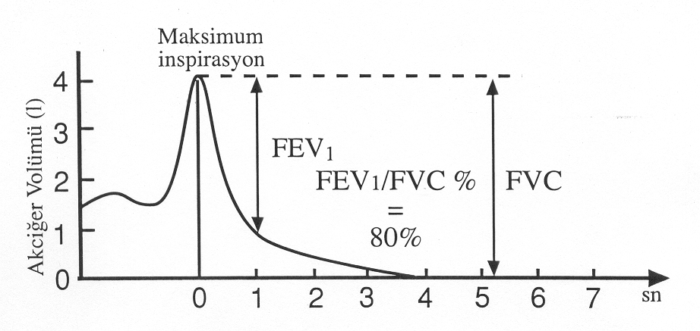
Şekil 6-7. Dinamik Solunum Fonksiyon Testleri (4).

B. Maksimal ekspirasyon akım volüm eğrisi ve ekspirasyon akım hızları:
Dinamik solunum fonksiyon testlerine ait spirogramın x ekseni total akciğer kapasitesinden başlayarak zorlu vital kapasite sırasında çıkarılan hava volümünü, y ekseni ise çıkarılan havanın akım hızını gösterecek şekilde zorlu ekpirasyon-akım volüm eğrisi elde edilir.
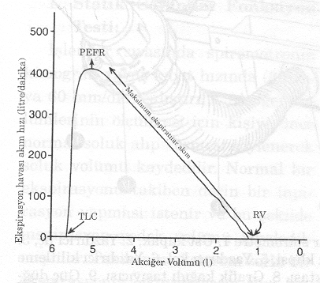
Şekil 6-8: Zorlu ekspirasyon akım-volüm eğrisi (4).
Zorlu ekspirasyon sırasında çıkarılan havanın akım hızının maksimum olduğu değere Maksimum Ekspirasyon Akım Hızı (Peak Expiratory Flow Rate, PEFR) denir. Zorlu vital kapasitenin %25, %50 ve %75'inin çıkarıldığı andaki akım hızları Zorlu Ekspirasyon Akım Hızı (Forced Expiratory Flow Rate) %25, 50 ve 75 (FEF25%, FEF50% ve FEF75%) değerleri ve Zorlu Ekspirasyon Ortası Akım Hızı (Maximal Mid Expiratory Flow Rate MMEF), ekspire edilen zorlu vital kapasitenin %25 ve % 75'i arasındaki ortalama akım hızı (Forced Expiratory Flow Rate 25-75, FEF25-75) ve ekspire edilen zorlu vital kapasitenin sonu olarak kabul edilen %75 ve % 85'i arasındaki ortalama akım hızı (Forced Expiratory Flow Rate 75-85, FEF75-85) değerlendirilir.
C. Maksimum Solunum Kapasitesi (Maksimum İstemli Ventilasyon, Maximum Voluntary Ventilation, MVV): 1 dakika içinde istemli olarak yapılan maksimum ventilasyondur. 12-15 saniyelik testlerle ölçülür. Pulmoner ventilasyon normal koşullarda 6 lt/ dk. dır. Bu değer teorik olarak VC x 30'a kadar çıkabilir. Ancak antrene olmayan kişilerde bu değer maksimal değerin yaklaşık % 68'i kadarken, antrene bireylerde % 75'e kadar çıkabilir.
Solunum fonksiyon testleri, solunum sistemine ait hastalıkların tanısının konmasında yardımcı olmaktadır. Solunum Sistemine ait hastalıkların bir çoğunda VC ve MVV azalmaktadır. Bununla beraber hava yollarının içinden ya da dışından kaynaklanan patolojilerle hava yolu direncinin arttığı durumlarda (obstrüktif akciğer hastalıkları) RV’de artış ve FVC ve FEV/FVC oranında azalma gözlenir. İnspirasyon sırasında toraks veya akciğerlerin genişleme yeteneğini kısıtlayan patolojilerde (restriktif akciğer hastalıkları) VC azalması FEV/FVC oranı değişiklikleri ile beraber değildir, azalan akciğer hacmi IC’dir.
Anatomik ve Fizyolojik Ölü Boşluk:
Anatomik ölü boşluk iletici hava yollarındaki hava hacmidir. Ölcümü Fowler metodu ile gerçekleştirilir. Sağlıklı bir kişide anatomik ölü boşluk, fizyolojik olü boşluğa eşittir. Çünkü fizyolojik ölü boşluk, anatomik ölü boşluk ve alveoler ölü boşluk toplamına eşittir. Alveoler ölü boşluk gaz değişiminin (diffüzyonun) gerçekleşemediği alveol hacmidir. Sağlıklı bir kişide ihmal edilecek düzeydedir. Fizyolojik ölü boşluk Bohr yöntemi ile ölçülür.

SOLUNUMUN MEKANİĞİ

Solunumun mekaniği, alveoller ve atmosfer arasında basınç farkı oluşturan faktörlerle, solunum yollarındaki dirençlerle baş eden ve hava akımıyla sonlanan güçleri içermektedir. F= ΔP/R (F hava akımı, ΔP basınç farkı ve R solunum yolları direnci) formülü ile ifade edilebilir.
Solunum Kasları:
İnspirasyon Kasları:
En önemli solunum kası diyafragmadır. İnce, kubbe şeklinde bir kas tabakasıdır. Kasıldığında abdominal içeriği aşağı ve öne doğru hareket ettirir, göğüs kafesinin vertikal çapını artırır. Ayrıca kostaları köşelerinden yukarı ve dışarı doğru hareket ettirerek göğüs kafesinin transvers çapını da artırır. Diyafragmayı 3-4. servikal seviyeden çıkan n.phrenicus lifleri innerve eder. Bu sinirin felcinde diyafragma aşağı doğru değil yukarı doğru hareket eder ve göğüs kafesinin hacmini daraltır. Diyafragması felç olan kişi inspirasyon yaparken paradoksal hareket gözlenir. Diyafragmanın etkinliği gebelik, aşırı şişmanlık, sıkı karın korselerinin kullanması halinde azalır.
Diğer önemli inspirasyon kas grubu eksternal interkostal kaslardır. Kostalar arasında aşağı ve öne doğru uzanırlar. En üstteki kas omuz kuşağına bağlı olduğundan, kasılınca kostaları yukarı kaldırır. Kostaların kova sapının hareketine benzer hareketi ile öne ve yukarı doğru hareketi göğüs kafesinin ön-arka çapını artırır. Spinal kordun aynı seviyesinden çıkan interkostal sinirlerle innerve olurlar. İnterkostal kasların felci solunumu ciddi olarak etkilemez, çünkü diyafragma tek başına yeterli olabilir.
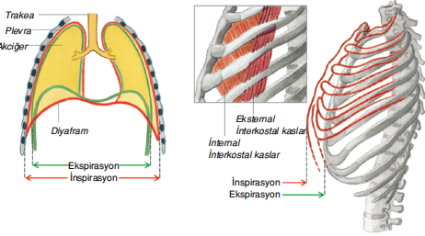
Şekil 6-9. Solunum Kasları (7).

İnspirasyonla ilgili diğer kaslar aksesuar kaslar olarak ifade edilen skalen ve sternomastoid kaslardır. Bu kaslar sakin solunumda aktif değillerdir, ancak egzersiz sırasında şiddetli şekilde kasılırlar. Solunumla ilgisi çok az olan diğer bir kas grubu yüz kaslarıdır. Burun deliklerinin açılıp kapanmasını sağlarlar.
Ekspirasyon Kasları:
Sakin solunumda ekspirasyon pasiftir. Akciğerler ve göğüs duvarı elastikiyeti ile denge durumuna döner. Hiperventilasyon sırasında ekspirasyon aktif hale gelir. En önemli kas grubu, rektus abdominus, transversus abdominus, internal ve eksternal oblik kasları içeren karın kaslarıdır. Kasıldıklarında intra-abdominal basıncı artırarak diyafragmayı yukarı doğru iter. Bu kaslar öksürük, kusma ve defekasyon sırasında da etkilidirler.
İnternal interkostal kaslar da aktif ekspirasyona yardımcı olurlar. Kasıldıklarında kostaları aşağı ve içeri doğru hareket ettirirler.

Akciğerlerin Elastik Özellikleri:
Kompliyans:
Elastik cisimlerin özelliğini ifade eden terim olup, birim basınç değişikliği ile oluşan hacim değişikliğidir. İnspirasyon kaslarının kasılması ile göğüs kafesi hacmindeki artış intraplevral basıncın negativitesini artırır. Normal sınırlarda basınç -5 cm. sudan -10 cm. suya değiştiği durumdaki insan akciğeri kompliyansı 200 ml./cm. su kadardır. Daha yüksek basınç değerlerinde akciğerler daha katı olup kompliyans daha düşüktür. Akciğer dokusunda fibröz doku arttığında, alveoler ödemde, atelektazi ve yüzey geriminin arttığı koşullarda, pulmoner venöz basınç arttığında kompliyans azalır.
Kompliyansın artışı, akciğer dokusunda elastik lif kaybının olduğu amfizemde ve yaşlanma ile gözlenir.
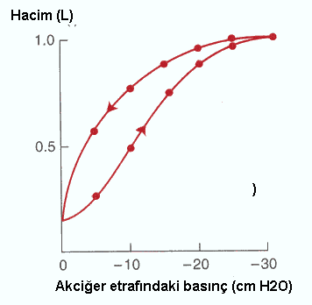
Şekil 6-10. İzole edilmiş bir akciğerin kompliyans eğrisi (8).
Akciğerlerin elastik davranışından sorumlu olan iki önemli faktör vardır. Bunlardan biri alveollerin, damarların ve bronşların etrafını çeviren elastik ve kollajen liflerin geometrik düzenidir. Yaşlanma ve amfizemde oluşan elastik lif kaybı akciğer elastikiyeti artışında önemli bir faktördür. Akciğerlerin elastikiyetinde önemli bir diğer faktör ise yüzey gerimidir.
Yüzey Gerimi:
Alveollerin yüzeyini kaplayan sıvı moleküllerinin birbirlerini çekim kuvvetinden kaynaklanır. Yüzey geriminin en önemli özelliği bir balon basıncı oluşturması ile sabun köpüğündeki köpüklerin sönmeye eğilimli olmasında gözlenir. Akciğerlerdeki yüzey gerimi akciğerlerin genişlemesini engelleyen büyük bir güç olmakla beraber, tip II alveol epitelyum hücrelerinde sentezlenen ve salınan dipalmitol fofatidilkolin (DPPC) yapısındaki sürfaktan hifrofilik uçları su moleküllerinin arasına girerek su moleküllerinin birbirini çekim kuvvetini azaltmaktadır.
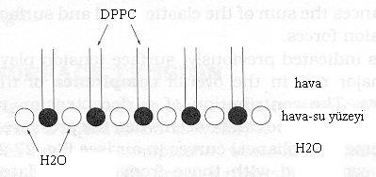
Şekil 6-11. Sürfaktanın akciğerlerde yüzey gerimini azaltma mekanizması (6).

Sürfaktan sentezi fötal yaşamın doğuma yakın günlerinde başlamaktadır. Sürfaktan sentezi başlamadan doğan prematüre bebekler yaşamın ilk günlerinde sıkıntılı solunum sendromu (Respiratory Distress Sendrom, RDS) gözlenir.
Sürfaktanın akciğerlerde bulunmasının 4 önemli avantajı vardır:
- İnspirasyon için harcanan enerjiyi, dolayısıyla solunumsal işi azaltır.
- Akciğerlerdeki yaklaşık 300 milyon alveolun eşit boyutta kalmasını sağlar,
- Alveollerin sönmesine (kollabe olmasına) engel olur.
- Alveollerin kuru kalmasını sağlar. Yüzey gerimi kuvvetleri, kapillerlerden alveol içine sıvı sızmasına da neden olur. Sürfaktan yüzey gerimini azaltarak, alveol içine sıvı sızmasını önler.

Göğüs Duvarının Elastik Özellikleri:
Akciğerlerin olduğu kadar göğüs duvarının da elastikiyet özelliği vardır. İntraplevral boşluğun basıncı atmosfer basıncına eşit hale gelirse göğüs duvarı genişler, akciğerler söner. Akciğerler ve göğüs duvarının elastik özellikleri ters yönlerde etki eder. Akciğerlerin kollabe olma, göğüs kafesinin genişleme eğilimindedir.
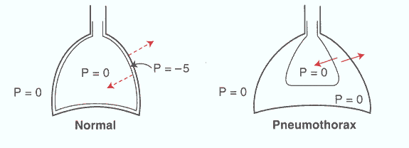
Şekil 6-12. Göğüs duvarı ve akciğerlerin elastik özellikleri (8).

Solunum Siklusu Sırasında Basınç Değişiklikleri:

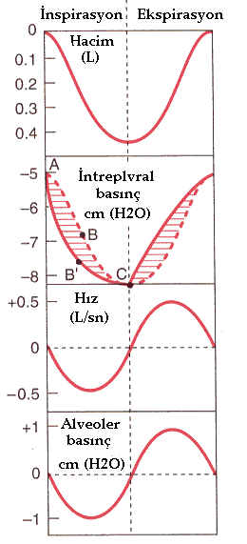
Şekil 6-13. Solunum siklusu sırasında basınç değişiklikleri (8).

FRC’de intraplevral basınç -5 cm su kadar olup, inspirasyon sırasında -8 cm. su basıncına kadar düşmekte, ekspirasyon ile tekrar dinlenim değeri – 5 cm su basıncına ulaşmaktadır. İnspirasyon öncesinde alveoller içinden ölçülen basınç atmosfer basıncına eşit iken, inspirasyon sırasında -1 cm su basıncına kadar yükselmekte ve inspirasyonun sonunda tekrar atmosfer basıncına eşit hale gelmektedir. Ekspirasyon sırasında intraalveoler basınç+ 1 cm su basınç değerine kadar çıkmakta ve ekspirasyonun sonunda tekrar atmosfer basıncına eşitlenmektedir.

Ventilasyonda Bölgesel Farklılıklar:
Ayakta duran bir kişide akciğerlerin alt bölgeleri üst bölgelerine göre daha fazla ventile olmaktadır. Akciğerlerin ağırlığının etkisiyle intraplevral basınç, kişinin pozisyonuna göre akciğerlerin aşağıda kalan bölümlerde daha yüksektir.
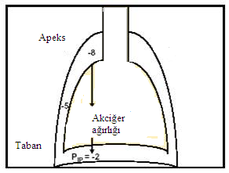
Şekil 6-14. İntraplevral basınca akciğer ağırlığının etkisi.

İntraplevral basıncın daha az negatif olduğu kesimlerde akciğerlerin kompliyansı daha fazladır, dolayısıyla intraplevral basıncın yüksek olduğu akciğer bölgeleri daha fazla ventile olmaktadır.
Akciğer hacminin FRC’den daha düşük, RV’a yakın olduğu durumlarda ise intraplevral basınç değeri daha da yüksek olur. Akciğerlerin aşağı kesimlerinde intraplevral basınç RV’a yakın değerlerde pozitif değerlere ulaştığında, intraplevral basıncın etkisiyle bu bölgedeki solunum yolları kapanırlar. Ekspirasyon sırasında küçük hava-yollarının kapanmaya başladığı nokta kapanma volümü (closing volume) olarak adlandırılır. Bu değer normalde VC’nin yaklaşık % 10’u kadardır. Ancak solunum yollarında direncin arttığı durumlarda, akciğer elastikiyetinin kaybolduğu patolojilerde artar.
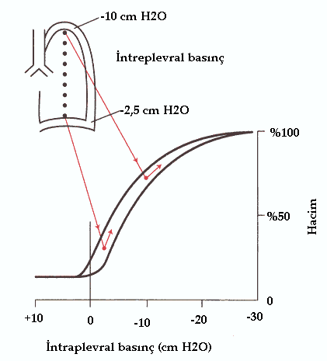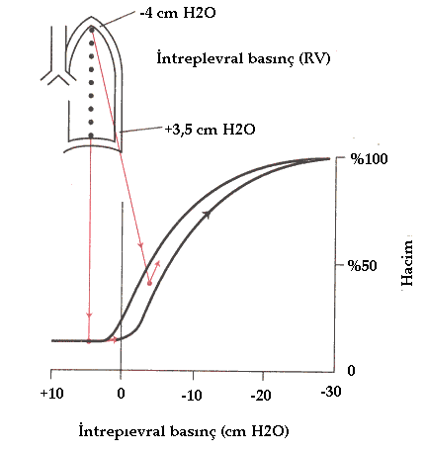
Şekil 6-15. Akciğerlerde eşit olmayan ventilasyon ve kapanma hacminin, akciğer kompliyans eğrisi ile gösterilmesi (8).

Solunum Yolları Direnci:
Akciğerlerde ventilasyonun gerçekleşmesi için solunum yollarındaki direncin yenilmesi gereklidir. Poiseuille tarafından direnç:
R= 8nl/r⁴
olarak ifade edilmiştir. Bu formülde n gaz viskositesi, l solunum yollarının uzunluğu ve r yarıçap olduğuna göre direncin en önemli belirleyicisi solunum yollarının yarıçapıdır. Bronş düz kaslarında kontraksiyona yol açan ajanlar (parasempatik stimülasyon, histamin, SRS-A, pulmoner arterlerde obstrüksiyon gibi) solunum yolları direncini artırır.
Solunum yollarını dallanarak alveollere doğru yaklaştıkça, çapları azalmakla beraber, toplam kesit alanları arttığından, direnç küçük hava yollarında azalmaktadır. Büyük solunum yolları kıkırdakla çevrili olduğundan akciğer parankimindeki değişikliklerden daha az etkilenmektedir. Bronşiyollerden itibaren küçük hava yollarında kıkırdak olmadığından düz kasların kasılması ve akciğer parankimindeki değişiklikler bu bölgeyi etkilediğinden, obstrüktif akciğer hastalıklarının oluşmasında bu bölge önemlidir.
Solunum yollarında direnci etkileyen diğer önemli bir faktör akciğer hacmidir. Akciğerler genişledikçe, akciğerleri genişleten intraplevral negatif basınçtan kaynaklanan kuvvetler özellikle küçük hava yollarında dilatasyona, dolayısıyla solunum yolları direncinde azalmaya neden olur. Bu nedenle astımlı hastalar astım nöbetleri sırasında yüksek hacimli ventilasyon yapmaya çalışırlar.

PULMONER GAZ DEĞİŞİMİ

İnspire edilen atmosfer havasındaki Po₂ yaklaşık olarak 150 mm Hg’dır. Ancak alveollerdeki Po₂ 100 mm Hg dır. Bunun nedenlerinden birincisi inspire edilen havanın solunum yollarında nemlendirilmesi ve solunum yollarındaki havada yaklaşık 47 mm Hg’lık bir su buharı basıncı oluşmasıdır. İkinci neden, alveollerdeki havanın hiçbir zaman tamamen boş konuma gelmemesi ve kan-gaz bariyerine komşuluğu sayesinde pulmoner kapillerlerdeki gazlarla sürekli gaz alışverişinde bulunmasıdır. Alveollerde atmosfer havasında bulunmayan CO₂ de bulunmaktadır. Alveoler CO₂ basıncı (P_{A}CO₂) arteriyel CO₂ basıncına (PaCO₂) eşit olup 40 mm Hg’dır. Böylece oksijenin alveollerdeki parsiyel basıncı (P_{A}O₂) solunum yollarına girdiğinde sahip olduğu parsiyel basıncın 1/3’ü kadardır.
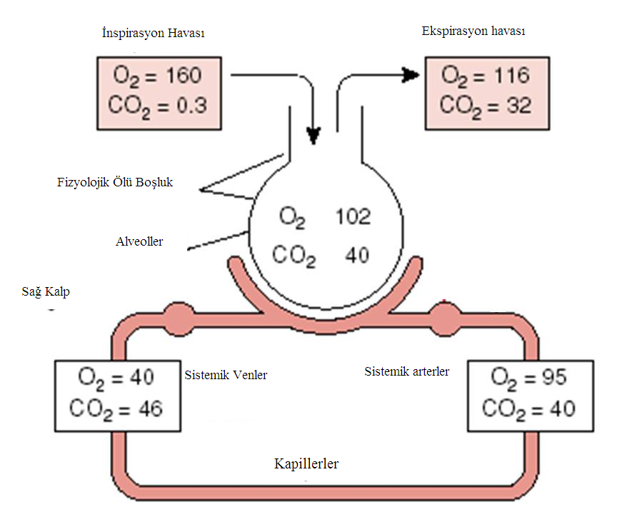
Şekil 6-16. Pulmoner gaz değişimini etkileyen gaz basınçları (5).

Alveollerde solunum membranından diffüzyon Fick kanunları uyarınca gerçekleşir. Solunum membranı olarak da adlandırılan kan-gaz bariyerinde gazların diffüzyonu gazın iki ortam arasındaki basınç farkı(ΔP), solunum membranının alanı (A) ve diffüzyon sabiti (D) ile doğru, membranın kalınlığı (T) ile ters orantılıdır (Vgaz= A.D. ΔP / T). Gazın diffüzyon sabiti ise eriyebilirliği (S) ile doğru molekül ağırlığının karekökü (√mw) ile ters orantılıdır (D=S/√mw).
Dinlenim durumunda pulmoner kapillerlerden kanın geçiş süresi, yani gazların difüzyonu için süre yaklaşık 0,75 sn dir. Bu süre şiddetli egzersiz sırasında 0,25 sn.’ye kadar inmektedir. Membranın yeterince ince olması, alanının büyük olması ve basınç farkları nedeniyle egzersiz sırasında bile solunum gazlarının kan-gaz bariyerinde diffüzyonunda problem yoktur. Oksijen solunum membranından geçtikten sonra kanda esas olarak Hb’e bağlı olarak taşındığından, perfüzyon sınırlı bir gazdır. Ancak solunum membranının kalınlaştığı, yüzey alanının azaldığı veya alveollerdeki parsiyel oksijen basıncının azaldığı durumlarda diffüzyon hızı azalır. Bu durumlarda pulmoner kapillerlerden kanın geçiş süresinin kısaldığı önce egzersiz koşullarında, daha ciddi durumlarda dinlenim koşullarında oksijen diffüzyon sınırlı bir hale dönüşebilir. Bu nedenle solunum sistemi ile ilgili patolojilerde hastaların dispne şikayetleri genellikle erken dönemlerde egzersiz sırasında başlar. Yükseklere çıkıldığında ortamdaki O₂ basıncının azalması ile dinlenim koşullarında ve/ veya egzersiz sırasında O₂ için diffüzyon sınırlılığı oluşur.
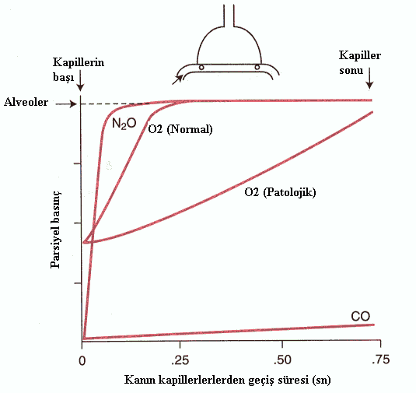
Şekil 6-17. Pulmoner kapillerlerden kanın geçisi sırasında gazların difüzyon ve perfüzyon sınırlılıkları (8).

CO Hb’e affinitesi nedeniyle ortamda bulunduğu koşullarda diffüzyon sınırlılığına sahip bir gazdır.

SOLUNUM GAZLARININ KANDA TAŞINMASI

Oksijen transportu:
Oksijen akciğerlerden dokulara iki yolla taşınır.
- Plazmada erimiş olarak,
- Hemoglobin’e bağlı olarak.
Oksijenin sıvılarda eriyebilme özelliği nedeniyle, plazmda erimiş olarak taşınan miktarı çok azdır. 1 mm Hg parsiyel oksijen basıncı başına 100 ml. kanda dakikada 0,003 ml oksijen taşınabilmektedir. Arteriyel parsiyel oksijen basıncı (PO₂) 100 mm Hg olduğunda 100 ml. kanda erimiş olarak taşınan oksijen miktarı 0,3 ml/dak dır. Diğer bir deyişle toplam olarak dakikada 15 ml O₂ erimiş olarak taşınmaktadır. Bu değer insan vücudunun dinlenim koşullarındaki 250 ml.lik oksijen tüketimini karşılamaktan çok uzaktır.
Oksijenin kanda esas olarak taşınma şekli hemoglobine (Hb) bağlı olarak taşınımdır. 1 gr Hb ile 1,34-1,39 ml. O₂ taşınabilmektedir (Bak Bölüm 5, Hemoglobin, Şekil 5-7).

Karbondioksit transportu:
Kanda CO₂ üç ayrı formda taşınır.
- Plazmada erimiş olarak,
- Bikarbonat formunda ve
- Karbamino bileşikleri formunda.
Karbondioksitin sıvılarda eriyebilme özelliği daha fazla olduğundan, plazmada erimiş formda taşınan CO₂ miktarı daha fazla olup, toplam taşınan CO₂’nin %7-10’u kadardır.
Bikarbonat formunda CO₂ ‘nin %63-70’lik kısmı, karbamino bileşikleri formunda ise % 23-30’u taşınmaktadır (Bak Bölüm 5, Hemoglobin).

PULMONER DOLAŞIM

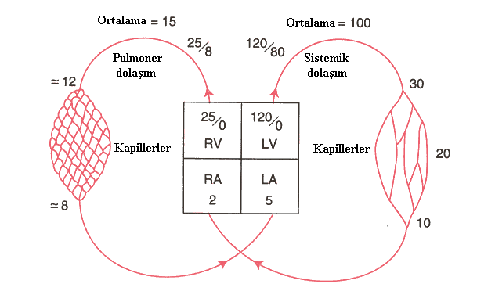
Şekil 6-18. Pulmoner ve sistemik dolaşım kan basıncı karşılaştırması (6).
Pulmoner dolaşımdaki basınçlar sistemik dolaşımla kıyaslandığında oldukça düşüktür, aralarında yaklaşık 10 kat fark vardır. (Bazıları ventrikül ve atriyumlar arasındaki basınç farkları ile ifade ederek 6 kat fark olduğunu yazarlar.)
Pulmoner dolaşımın kompliyansı oldukça yüksektir. Vasküler yatakta kompliyansın yüksek olmasının iki nedeni vardır. Birincisi, normal pulmoner arteriyel basınç koşullarında kapillerlerin yaklaşık yarısı kapalıdır. Basıncın artmasıyla birlikte kapalı kapillerler açılarak dolaşıma katılırlar. Bu olaya yedeklerin devreye girmesi (recruitment) denir. İkincisi, pulmoner arteriyel basınçtaki artma ile kapillerlerde gerilmedir. Böylece artan basınca rağmen vasküler direnç azalır ya da değişmez.
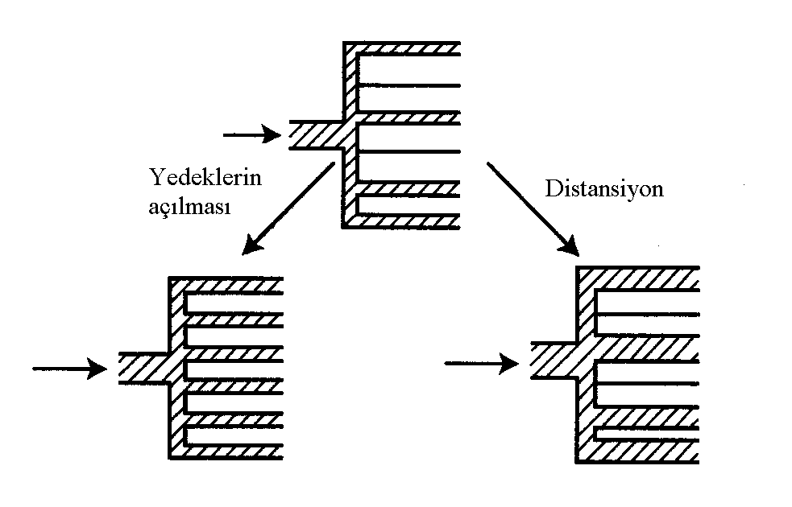
Şekil 6-19. Pulmoner damarların özellikleri (8).

Pulmoner dolaşım, düşük basınçlı, düşük dirençli ve yüksek kompliyanslı bir sistemdir. Pulmoner arteriyel basınç ve pulmoner direnç sistemik dolaşımın %10’u kadardır. Bununla birlikte pulmoner vasküler damarların kompliyansı çok yüksek olduğundan, sağlıklı kişilerde kan akımı artışı karşısında vasküler dirençte artış gözlenmez.
Pulmoner damarlar alveol ve alveol dışı (ekstraalveoler) damarlar olarak ikiye ayrılır. Alveoler damarlar, alveollere komşu olan damarlardır. Bu damarlarda alveol hacmi arttığında direnç artar. Alveol dışı damarlar, alveollere komşu olmayan, intraplevral basınçtaki değişimlerden etkilenen damarlardır. Alveoler damarların tersine, alveoller hava ile dolduğunda intraplevral basıncın düşmesi nedeniyle dirençleri azalır, ekspirasyon sırasında artar.
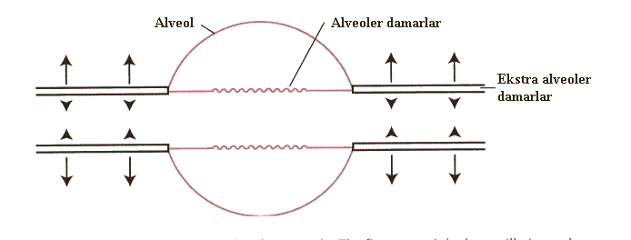
Şekil 6-20. Pulmoner dolaşımda damarların komşulukları ve dirençleri (8).
Pulmoner damarların komşulukları nedeniyle akciğer hacimlerinde total pulmoner vasküler direnç hesaplandığında, fonksiyonel rezidüel kapasitede en düşük değerde olduğu bulunur.
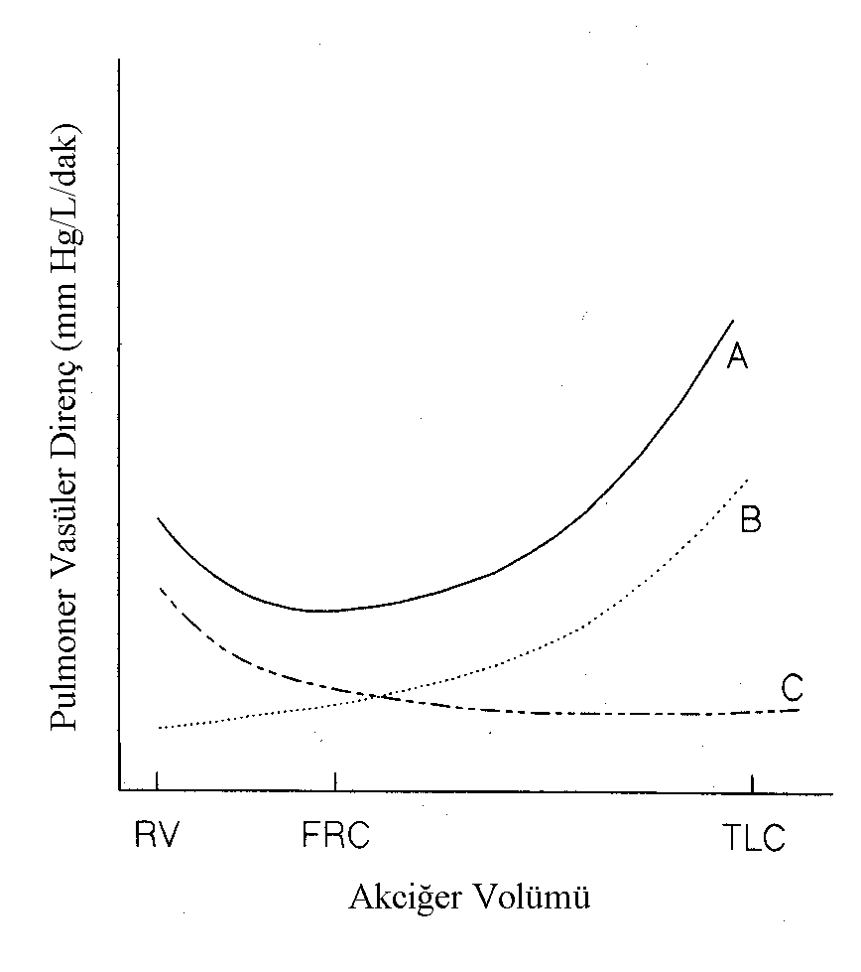
Şekil 6-21. Pulmoner damarların dirençleri (6). A: Total pulmner damar direnci, B: Alveoler damar direnci, C: Alveol dışı damar direnci.

Pulmoner vasküler direnç nöral, kimyasal ve humoral kaynaklı etkilerle de değişmektedir Sempatik ve parasempatik damarlar tarafından innerve edilirlerse de innervasyonları sistemik dolaşıma göre daha zayıftır. Sempatik stimülasyon vazokonstriksiyon, parasempatikler vazodilatasyon oluştururlar.
Akciğerin herhangi bir bölgesinde solunum yollarındaki bir obstriksiyona ya da başka bir nedene bağlı olarak gelişen hipokside o bölgedeki pulmoner damarlarda vazokonstriksiyon gelişir. Bu, kan akımını az ventile olan alveollerden normal ventile olan alveollere yönelten önemli bir mekanizmadır.
Ayakta duran bir kişide kan akımı hidrostatik basınç nedeniyle akciğerlerin tabanından tepeye doğru gidildikçe lineer olarak azalmaktadır. Kan akımındaki bölgesel farklılık özellikle yüksek ya da düşük akciğer volümlerinde belirgin hale gelmektedir. Yüksek akciğer volümlerinde üst akciğer bölümlerinde kan akımında azalma, alveoler kapillerlerin sıkışması ile belirgin hale gelir ve çok yüksek değerlerde ise kollabe olabilirler. Düşük volümlerde ise ekstra alveoler damarların direncinin yüksek olması nedeniyle alt akciğer kesimlerinde kan akımında azalma meydana gelmektedir.
Pulmoner dolaşımın gaz değişiminden başka fonksiyonları da vardır. Dolaşım sistemi içindeki bir çok madde, dolaşımdan uzaklaştırılabilir, aktive ya da inaktive edilebildiği gibi bazı maddeler de sentezlenebilir. Bunlardan en önemlisi Angiotensin I’in pulmoner dolaşımdan geçerken Angiotensin II’ye dönüştürülmesidir. Bu işlemi gerçekleştiren Angiotensin Konverting Enzim (ACE), pulmoner kapillerlerin yüzeyindeki küçük ceplerde bulunmaktadır.

VENTİLASYON PERFÜZYON ORANI EŞİTSİZLİĞİ

Alveollerdeki gazların basınçları, ventilasyon ve pulmoner kapillerlerden perfüzyon oranı (V/Q) ile belirlenir. Ventilasyon arttığında V/Q artar, atmosfer havasından gelen O₂ nedeniyle bu alveollerde PO₂ daha yüksek olur. İnspire edilen havadaki PO₂=150 mm Hg, venöz kan PCO₂ = 45 mm Hg olduğu dinlenim koşullarında ventilasyon yapıldığında ve ventilasyon perfüzyon oranı normal olduğunda (V/Q=1), alveollerdeki PO₂=100 mm Hg ve PCO₂=40 mm Hg düzeyinde tutulur. Solunum yollarının tıkandığı, ventilasyonun yapılamadığı durumda (V=0 olduğunda V/Q=0), alveollerdeki gazların parsiyel basınçları venöz kandaki düzeylerine eşit hale gelir (PO₂=40 mm Hg ve PCO₂=45 mm Hg). Pulmoner dolaşımda bir duraklama olduğunda (P=0, V/Q=∞) alveolerdeki gazların parsiyel basınçları, inpirasyon havasındaki düzeylerinde olur (PO₂= 150 mm Hg ve PCO₂= 0 mm Hg). Ventilasyonun ve perfüzyonun normal değerlerinden az veya çok olduğunda, ventilasyonun azalması ile PO₂ düşer PCO₂ yükselir, perfüzyonun azalması ile PO₂ yükselir PCO₂ düşer.
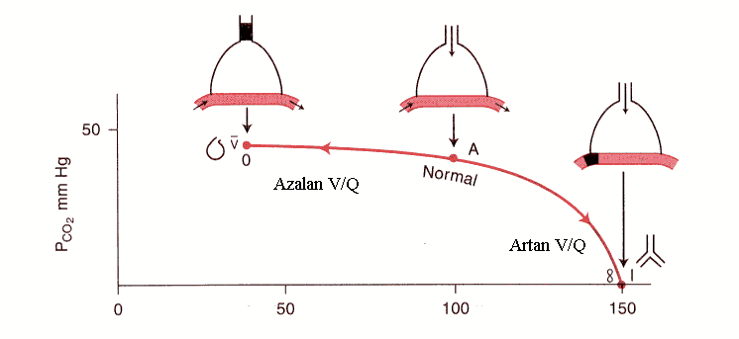
Şekil 6-22. Ventilasyon-perfüzyon oranı değişikliğinde alveoler gazların basınçları (8).

Akciğerlerde ventilasyon ve kan akımının her ikisi de akciğerlerin alt kısımlarında daha fazla olmasına rağmen bunların dağılımı birbirine eşit değildir. Perfüzyondaki farklılık ventilasyona göre daha belirgindir. Bu duruma V/Q’nun her ikisinin tersine akciğerlerin alt bölümlerinde düşük, üst bölümlerinde daha yüksek olmasına neden olur. V/Q’nun bu dağılımından ötürü akciğerlerin üst bölgelerindeki alveollerde PO₂ alt bölgelerine göre daha yüksektir.
V/Q’nun akciğerlerdeki bölgesel farklılığından dolayı, gaz değişimi ile pulmoner kapillerlerin venöz ucunda solunum gazlarının düzeylerinde farklılık olması kaçınılmazdır. Düşük V/Q’lı kapillerlerden gelen kanda Hb-O₂ saturasyonu düşüktür. Yüksek V/Q’lı kapillerlerden gelen kanda ise Hb’nin -O₂ kapasitesinden dolayı alveollerdeki düzeyinde değildir. Bu durumda pulmoner venin gaz düzeyleri hipotetik olarak beklenen düzeyde olamaz ve arteriyel kanın oksijen içeriği alveollerdeki ortalama içerikten daha düşük olur

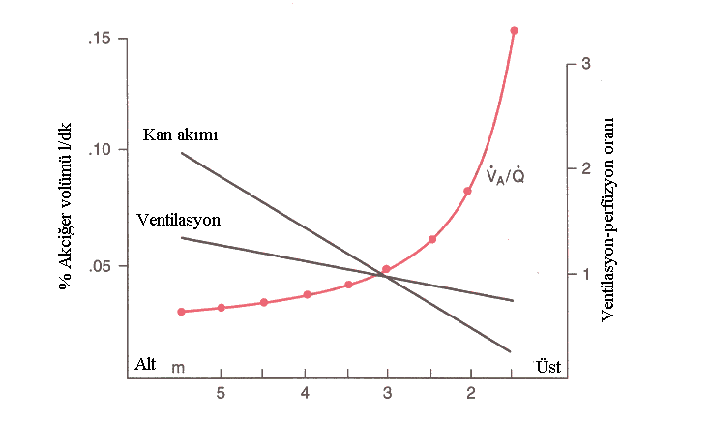
Şekil 6-23. Akciğer bölgelerinde V/Q oranı (8).

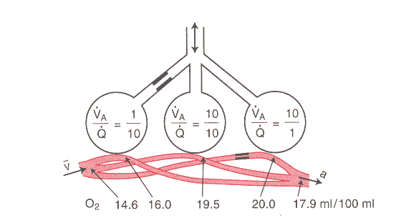
Şekil 6-24. Akciğer bölgelerinde eşit olmayan V/Q’nın kan gazlarına etkisi (8).

SOLUNUMUN REGÜLASYONU

Akciğerlerin esas fonksiyonu ile kandaki oksijen ve karbondioksit parsiyel basınçları ile hidrojen iyon konsantrasyonun sabit bir düzeyde tutabilmesi solunumun çok sıkı bir kontrol altında olmasıyla gerçekleşmektedir. Solunumun düzenlenmesi ile ilgili sistem üç temel elemana sahiptir.
- Reseptörler, bilgiyi alır, onu
- Santral düzenleyiciler olarak da adlandırılan santral sinir sisteminin ilgili bölümlerine iletir. Burada bilgiler koordineli bir şekilde işlenerek yanıt bilgisi
- Effektörler olarak adlandırılan solunum kasları ve bronşiyal düz kaslara gönderilir.

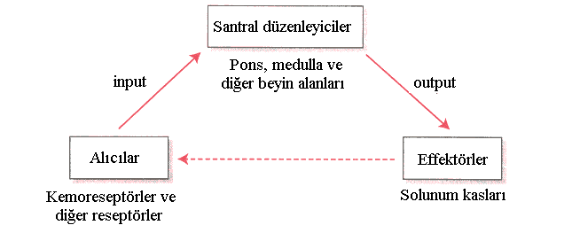
Şekil 6-25. Solunumun regülasyonunda temel elemanlar (8).

Santral düzenleyiciler:
Santral düzenleyiciler, beyin sapının değişik bölgelerinde bulunan nöron gruplarıdır. Bunların lokalizasyonu esas olarak medulla oblongata ve ponsta olduğundan, ponsun üstünden yapılan kesilerde solunum devam eder. Beyin sapında bulunan merkezler şunlardır.
- Medullar merkezler, medulla oblongatanın retiküler formasyon olarak adlandırılan bölgesinde, 4. ventrikül zemininde bulunur. Dorsal solunum grubu nöronları ve ventral solunum grubu nöronları olarak adlandırılan iki alan içerir. Dorsal grup inspirasyon, ventral grup ekspirasyonla ilgilidir. Dorsal grup, inspirasyon rampası olarak adlandırılan, intrensek ve periyodik tarzdaki temel bir ritmde inspirasyon kaslarının kasılmasına neden olan impuls çıkarır. Bu impulsların aksiyon potansiyeli frekansı giderek artmakta ve maksimuma ulaştığında aniden sona ermektedir. Bu merkeze gelen inhibe edici impulslar inspirasyon rampa sinyalini sona erdirirken, eskite edici impulslar sinyalin daha uzun sürmesine neden olur. İnhibitör impulslar inpirasyon anahtarını kapatıcı (İnspiratory off switch, IOS) impulslar olarak da adlandırılmaktadır. Ventral solunum grubu nöronları ise sakin solunumda aktif değillerdir. Ancak dinlenim durumu dışında ventilasyonun arttığı durumlarda aktif hale gelirler.
- Apnöstik merkez, ponsun alt bölgesindedir. Medullar dorsal solunum grubu nöronları üzerine eskite edici impulsalar gönderir. Bu merkezin üstünden yapılan kesilerde derin ve uzun inspirasyonla karakterize apnöstik solunum gözlendiğinden apnöstik merkez olarak adlandırılmıştır.
- Pnömotaksik merkez, ponsun üst bölgesinde bulunur, medullar merkezler üzerine inhibe edici impulslar gönderir. IOS’in bulunduğu bölgedir.
Beyin korteksi, hipotalamus ve limbik sistem gibi diğer beyin alanlarının da solunumun regülasyonu üzerine etkileri vardır. Korku durumunda solunum solunumun değişmesi diğer merkezlerin etkisine bir örnek olabilir.
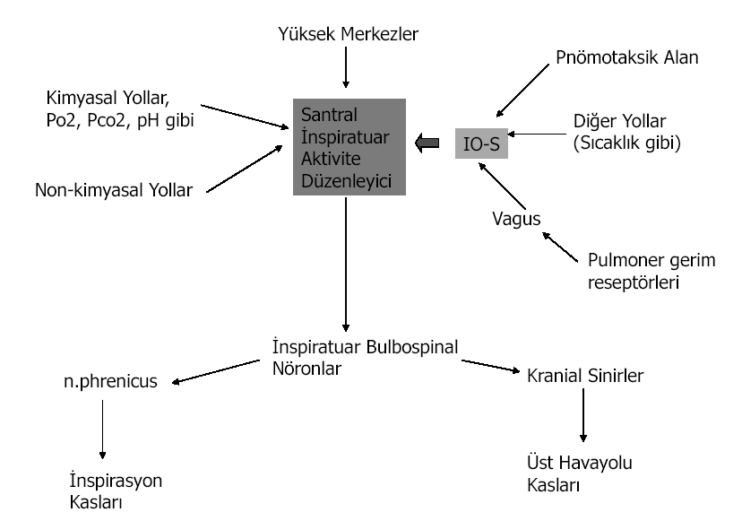
Şekil 6-26. Solunumun santral düzenleyicileri (6).

Reseptörler:
Santral Kemoreseptörler:
Beyin sapında 9. ve 10. kafa çiftlerinin çıktığı bölgede, kan-beyin bariyeri (KBB) gerisinde kalan reseptörlerdir. Bu reseptörler vücut sıvılarındaki pH değişikliğine duyarlı reseptörler olmalarına rağmen, PaCO₂ regülasyonunda role sahiptirler. KBB hidrojen iyonları için geçirgen olmadığından, kandaki pH değişikliklerinin bu bölgeye etkisi minimaldir. Ancak PaCO₂ düzeyi arttığında, CO₂ kolay bir şekilde geçmektedir. Sıvı ortamda:
CO₂ + H₂O ↔H₂CO₃ ↔ H⁺ + HCO₃⁻
reaksiyonu gerçekleşir. Zayıf bir asit olan karbonik asitten serbestleşen H⁺’ları santral kemoreseptörleri uyararak hiperventilatuar yanıta neden olur.
Bu reseptörler uzun süreli pH değişikliğinde KBB’den HCO₃⁻ transportunda oluşan değişiklikle adaptasyon gösterebilen reseptörlerdir. Bu nedenle kronik akciğer hastalıklarında PaCO_{z} değerleri normal değerlerin üstüne çıkabilmektedir.
Periferik Kemoreseptörler:
Karotis arterlerin bifürkasyonunda karotid cisimlerde, aortik arkusta aortik cisimlerde bulunan reseptörlerdir. PaO_{z} ve arteriyel kan pH değişikliğine duyarlı reseptörlerdir. PaO_{z} duyarlığı Hb-O₂ ayrışma eğrisine benzer şekilde eksponansiyel bir özellik göstermektedir. PaO_{z} 60 mm Hg altına düştüğünde uyarılması giderek artmakta ve hiperventilatuar yanıta neden olmaktadır. Kanda [H⁺] arttığında da hiperventilatuar yanıta neden olan primer reseptörlerdir. pH regülasyonunda özellikle karotid reseptörlerin role sahiptir. CO₂ regülasyonundaki rolleri minimaldir.
Akciğer Reseptöreleri:
Pulmoner Gerim Reseptörleri; akciğerlerin gerilmesine duyarlı reseptörler olup, pnömotaksik merkezde IOS’in kapatılmasında role sahiptirler. Akciğerlerin gerilmesi ile uyarılırlar ve medullar merkez üzerine inhibitör impulsların gitmesine neden olurlar. Uyarıldıklarında oluşan inspirasyonun sonlanması Hering-Breuer refleksi olarak da bilinir. Yavaş adapte olan resptörlerdir.
İrritan reseptörler; solunum yolları epitel hücreleri arasında bulunan, solunan havadaki irrite edici ajanların etkisiyle uyarılan ve bronkokonstriksiyona ve hiperpneye aracılık eden reseptörlerdir. Çabuk adapte olduklarından hızlı adapte olan reseptörler olarak da adlandırılmaktadırlar.
J Reseptörleri; parankimde kapillerlere yakın alveoler duvarda lokalize reseptörlerdir. Rolleri kesin değildir. İnterstisyel sıvı volümünün arttığı durumlarda uyarılarak Dispne duyusundan sorumlu oldukları ileri sürülmektedir.
Diğer Reseptörler:
Burun ve Üst solunum Yolları Reseptörleri; Burun ve üst solunum yollarında irrite edici impulslarla uyarılan reseptörlerdir. Aksırık, öksürük ve bronkokonstiksiyon yanıtına aracılık ederler.
Eklem ve Kas Reseptörleri; özellikle egzersizin erken dönemlerinde hiperventilasyon oluşumuna aracılık ederler.
Gama Sistemi; Kaslarda bulunan gama reseptörleri ve kas iğcikleri, interkostal kaslar ve diyafragma gibi solunum kaslarının aşırı gerilmelerinde uyarıldıklarında dispne duyusunun oluşumuna aracılık ederler.
Arteriyel baroreseptörler; Kan basıncının özellikle çok şiddetli düşmesi halinde, solunum merkezine de gerekli bilgiyi iletirler.
Ağrı ve Sıcaklık Reseptörleri; Çeşitli koşullarda uyarılmaları hiperventilasyon yanıtına aracılık ederler.

Egzersize Solunum Sisteminin Uyumu:
Egzersiz koşullarında ventilatuar cevap belirgin şekilde artar. Antrene bir kişide maksimal oksijen tüketimi (VO₂max) 4 L/dk olduğunda total ventilasyon 15-20 kat artarak 120 L/dk’ya yükselebilir. Ilımlı egzersiz sırasında PaO₂ ve PaCO₂ değişmeden kalır veya PaCO₂ bir miktar düşebilir, pH genellikle sabittir, ancak ağır egzersiz koşullarında laktik asit artışına bağlı olarak düşebilir. Böyle bir şey gerçekleştiğinde ventilasyon daha da artar.
Egzersizde kan gazlarının ve pH’nın değişmeden kalmasını sağlayan mekanizmalar:
- Ekstremitelerin hareketi ile eklem ve kas reseptörlerinin hiperventilatuar yanıta aracılık etmeleri.
- Kan gazlarının parsiyel basınçlarındaki ossilasyonların hiperventilasyona neden olması
- Venöz CO₂ yükünü pulmoner kapillerlerlerde tespit eden reseptörlerin varlığı.
- Korteks ve hipotalamustan solunum merkezine gelen impulslar.
- Vücut sıcaklığının egzersiz sırasında artışı

Asit-Baz Dengesi Regülasyonunda Solunum Sisteminin Rolü:
Solunum sistemi, asit-baz dengesi bozukluklarına karşı en önemli savunma mekanizmalarından olup, ekstrasellüler sıvıda, karbondioksit (CO₂) düzeyini azaltarak veya artırarak, asit-baz dengesini düzenler.
Asit-baz dengesi regülasyonunda solunum sisteminin etkinliği %50-75 düzeyindedir. Solunum sisteminin tamponlama gücü diğer kimyasal mekanizmalardan 1-2 kat fazladır. pH aniden 7.4’den 7.0’a düştüğünde solunum sistemi pH’yı 3-12 dakika içinde normal düzeye getirebilmektedir. Ancak, ağır pulmoner hastalıklar, solunum kasları güçsüzlüğü, ventilatuvar kontrol anomalileri gibi solunumdaki yetersizlik sonucu PaCO₂ ve [H⁺] artışı respiratuvar asidoz olarak adlandırılır. Organizma, akut olgularda, hücresel tampon sistemlerini aktive ederek HCO₃⁻ değerlerini yükselterek kompansasyon sağlamaya çalışır.
Hiperventilasyon sonucu PaCO₂ ve [H⁺] düştüğünde respiratuvar alkaloz tablosu gelişir. Respiratuar alkalozisin en yaygın nedenleri, gebelik, dağa çıkma, akciğer ve karaciğer hastalıkları, endotoksemi ve histeri nöbetidir. HCO₃⁻ sarfı ile kompansasyon sağlanır. PCO₂ düşüklüğü 2-6 saatten uzun sürerse renal amonyum konsantrasyonu artar, asit ekskresyonu titre edilebilir düzeylere çıkar ve HCO₃⁻ reabsorbsiyonunda azalma ile kompansasyon sağlanmaya çalışılır.

KAYNAKLAR:
- Essentials of Medical Physiology, K Sembulingam, 4th edition, Jaypee, 2006.
- Fizyoloji Ders Kitabı, Yavuzer, S. Ed. Antıp AŞ. 2005.
- Ganong’s Review of Medical Physiology, 23rd ed. McGrawHill, 2010.
- Guyton & Hall, Textbook of Medical Physiology, 12th ed. 2010.
- Medical Physiology, Rhoades RA and Tanner GA. Second ed., 2003.
- Physiology, Sperelakis, N., Banks, O.R. Little Brown and Company, 1993.
- Renkli Fizyoloji Atlası, Solakoğlu Z, Çev.Ed. İstanbul Tıp Kitabevi, 2012.
- Respiratory Physiology: The Essentials, West, J. 8 th edition, Lippincott Williams & Wilkins, 2008.
- Vander İnsan Fizyolojisi, Demirgören, S. Çev.Ed. Güven Bilimsel, 2010.

